Verksamhetsrapport HUT Skåne nätverk för skog, jordbruk och vatten
Under 2023 har närverket havt ett heldagsmöte den 20 oktober 2023 med Agne Andersson, Osby kommun, som värd. Tema var vatten i skogslandskapet. Under förmiddagen presenterade Agne Andersson och Jens Ratcovich från konsultföretaget Naturcentrum exempel för restaureringsprojekt av våtmarker i skogslandskapet. Skogsstyrelsen presenterade deras våtmarkssatsning och möjligheter för att söka stöd för vattenvårdsåtgärder i skog. Länsstyrelsen uppdaterade om olika stödformer för vattenvårdsåtgärder.
På eftermiddagen besökte vi två olika våtmarksprojekt med markägaren Daniel Bergman, som berättade mer om dessa projekt i fält. Våtmarken vid Flyboda sjö var fortfarande i anläggningsfasen vid fältbesöket. Målet var att schakta fram en ny meandrande åfåra och restaurera en utdikat sjö.
Intresset från omgivningen och engagemanget från markägarna är stort för projektet vid Flyboda sjö. Även grannar som initialt varit negativa och valt att inte delta i projektet har sedan maskinerna kom på plats varit positivt nyfikna.
Våtmarken vid Hövidstorp har anlagts för att minska färgtalet i det genomströmmande vattendraget och gynna områdets biologiska mångfald. Markägaren Daniel Bergman har märkt av hur både djur och växtliv påverkats av åtgärderna, bland annat drabbas den angränsande skogen inte lika hårt av torka som tidigare år. Våtmarken lockar många besökare av både mänsklig och annan karaktär, med kameraattrapp har det filmats flera nyfikna djur, några som kan ses i filmen nedan.
Vidare berättade Daniel Bergman om hållbart skogsbruk och planerna om framtida vattenvårdsåtgärder i närområdet.
Daniel Bergmans filmer med de två våtmarksprojekten kan ses på youtube:
Våtmark - från dröm till verklighet - YouTube
Ny våtmark på gång! Teaser - YouTube

Flyboda sjö
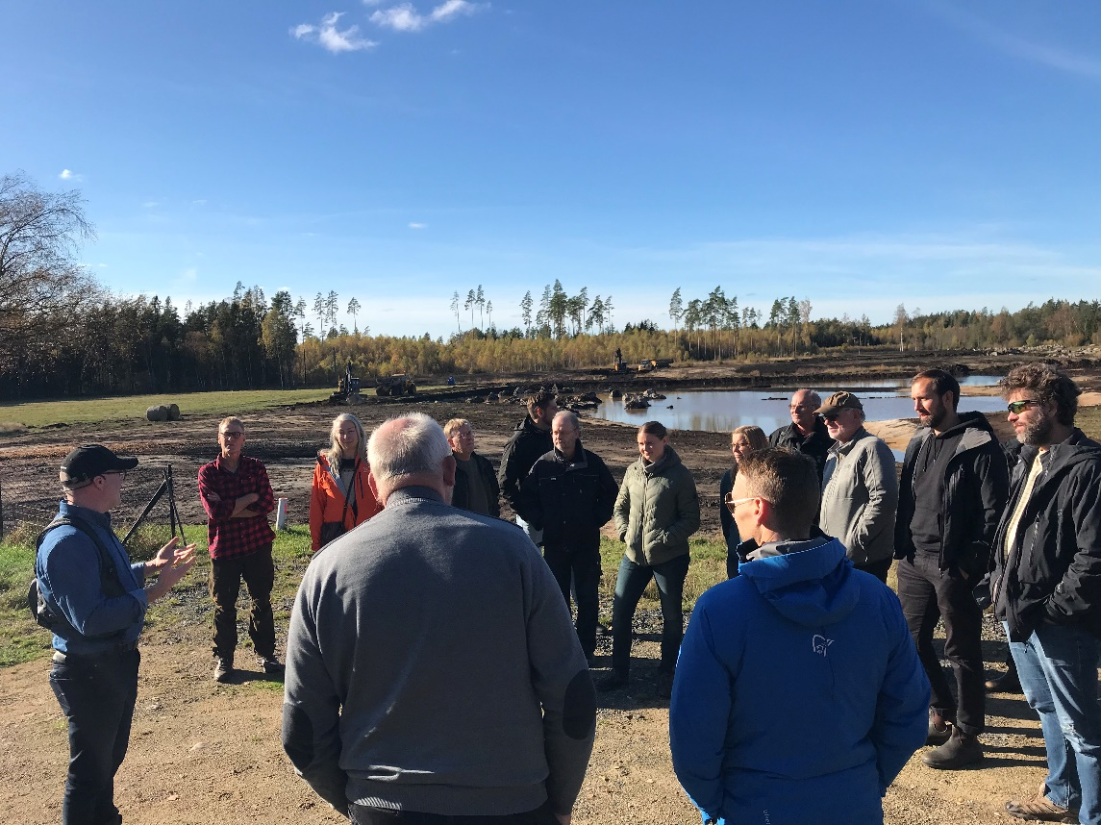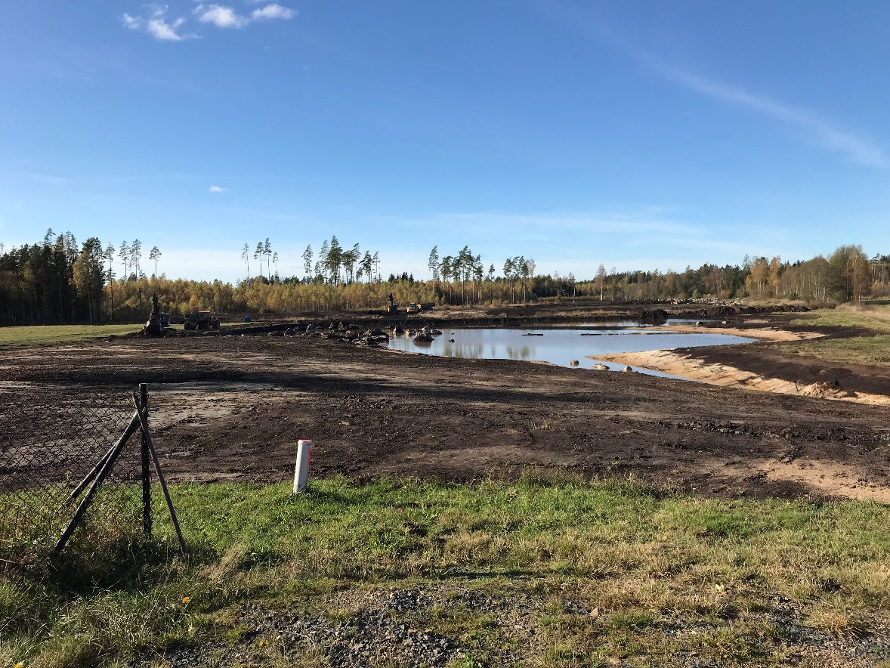

Hövidstorp

